Avaliação de marcas de ravióli.

Exemplo extraído do capítulo 2 de:

Galwey, Nicholas W. (2014). Introduction to mixed modelling : beyond regression and analysis of variance. 2a Ed.

Será considerado dados de uma avaliação de quatro marcas comerciais de ravióli por nove avaliadores treinados. (Dados reproduzidos com a gentil permissão de Guillermo Hough, DESA-ISETA, Argentina).

O objetivo original desse estudo é identificar diferenças de sabor e textura entre marcas de ravióli.

O conhecimento de tais diferenças é de grande importância comercial para os fabricantes de alimentos, mas difícil de obter: estas características sensoriais devem, em última análise, ser avaliadas pelas impressões subjetivas de um observador humano, que variam entre indivíduos e ao longo das ocasiões no mesmo indivíduo. No entanto, se a avaliação subjetiva de algum aspecto do sabor ou da textura (como o sabor salgado ou pegajoso) for consistente, para uma determinada marca, entre indivíduos e ao longo das ocasiões – isto é, se as diferenças percebidas entre as marcas forem estatisticamente significativas – é seguro concluir que essas diferenças são reais. As diferenças entre os avaliadores são de menor interesse. Diferentes indivíduos podem simplesmente utilizar diferentes partes da escala de avaliação para descrever as mesmas sensações: quem pode dizer se a comida tem um sabor mais salgado para você do que para mim? No entanto, se existirem interações significativas entre a marca e o avaliador – por exemplo, se o avaliador ANA considera consistentemente a Marca A como mais salgada do que a Marca B, enquanto a GUI classifica consistentemente estas marcas na ordem oposta – isto é do interesse do investigador.

Foram avaliadas quatro marcas comerciais de ravióli por nove avaliadores treinados.

As marcas de ravióli foram cozidas, servidas em pequenos pratos e apresentadas quentes aos avaliadores. Foram feitas três avaliações repetidas, cada uma concluída em um único dia; portanto, cada dia resulta em um bloco. Pode haver variação não controlada e não observada de dia para dia nas condições de cozinhar e servir – por exemplo, a temperatura da sala pode ter mudado.

Em cada dia, a ordem em que as quatro marcas foram apresentadas aos avaliadores foram aleatorizadas. Porém, em qualquer dia, todos os avaliadores receberam as marcas na mesma ordem: para este tipo de produto é complicado randomizar a ordem de apresentação entre os avaliadores. Assim, cada apresentação de uma marca continha uma parcela principal: a marca variava apenas entre as apresentações, mas todo o conjunto de avaliadores recebia a marca dentro de cada apresentação.

Cada porção, em um único prato, compunha uma subparcela. Durante cada apresentação, as porções eram embaralhadas antes de serem levadas aos avaliadores; assim, os avaliadores foram informalmente aleatorizados nas subparcelas de cada parcela principal. (Teria sido complicado seguir uma aleatorização formal nesta fase: era mais importante entregar as porções aos avaliadores enquanto ainda estavam quentes.) Este planejamento experimental é ilustrado na Figura 2.1, sendo os detalhes mostrados apenas para o Dia 1.

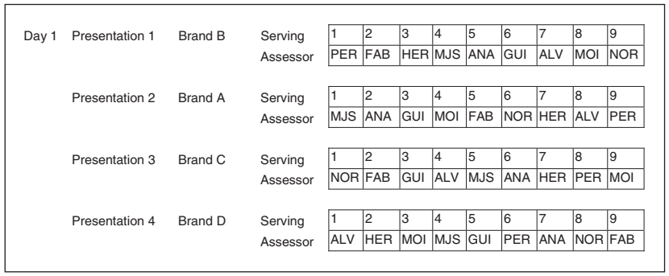

Cada avaliador atribuiu à porção que lhe foi apresentada uma pontuação numérica de salinidade. Os dados obtidos são apresentados em Ravioli.RData. A alocação de avaliadores para porções dentro de cada apresentação é um exemplo de aleatorização que pode ter ocorrido, já que a alocação real produzida pelo embaralhamento é desconhecida.